第３回模擬授業 空気砲の実験 報告書
実施日：２０１２年６月９日（土）
４班 安達太郎 稲葉季詩子 乾奈月 久山貴暉 下育代

１、目的
中学生の選択理科として、メディアなどで多く紹介されてきた空気砲を用いて、理科実験の楽しさを体験し、観察力、考察力を養うことを目的とした。

２、方法
段ボールで作製した空気砲に蚊取り線香の煙をため、段ボールを叩いて出てきた煙の弾の観察を行った。

３、理論
空気砲から発射された煙の弾は、周りの空気をかいで前に進む。この時、煙の形は渦輪と呼ばれる形をしており、煙が渦を巻きながら輪になって前に進むのである。なぜこの形になるのかというと、押し出されて出た空気は、周りの空気から抵抗や圧力を受ける。この時、前に進む力と周りの空気の力により、自然と安定した形になるのが渦輪なのである。

４、結果
それぞれの班で、渦輪の観察をすることができた。観察した時の様子や、なぜそのような形になったのか、考えを紙に書き、班で相談して発表してもらった。質問をたくさんいただいた。

５、考察
空気砲は、テレビなどで多く紹介されていたので、何人かの方は、空気砲をしたことがあると答えられていた。今回は、遊びの色が強いこの空気砲を出来るだけ物理的な実験に出来るように、線香の煙での弾の観察、考察に重きを置いた。観察やその観察から考えを発展させることは、どの理科実験においても重要なことであると考えたためである。また、今回は前回の反省から、観察結果などを書きやすいようにレジュメを作成し配布した。質問を多く受けたので、実験の関心や興味においては良かったと考える。ただ、学習指導要領外の分野であったので、生徒の学習の定着においては反省をすべき点であった。

６、良かった点
説明について全体的に話し方がゆっくりでよかったという意見を多くいただいた。黒板は色使いも良く、まとまっていた。班に１人ずつサポートがついていてよかった。観察と考察を設けたことがよかったなどの意見をいただいた。

７、改善点
多くの指摘をいただいたのは、レジュメの最後の穴埋めと口頭での説明が、うまく合っていなかったという点だった。また、渦輪についての説明を言葉だけでなく、図にして書いた方が分かりやすかったのではないか。説明の言葉が、少し難しかったところがあった。最後に全体の前で実演すべきだった、などの意見をいただいた。このことを踏まえ、実験全体の流れを意識して、次回の実験に取り組みたい。

８、実験風景
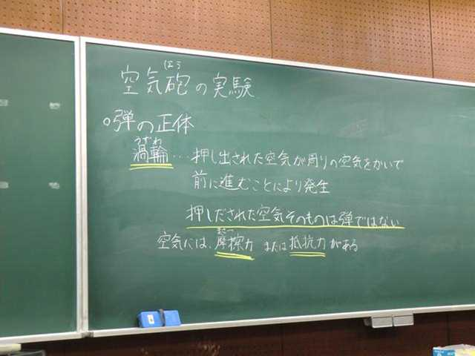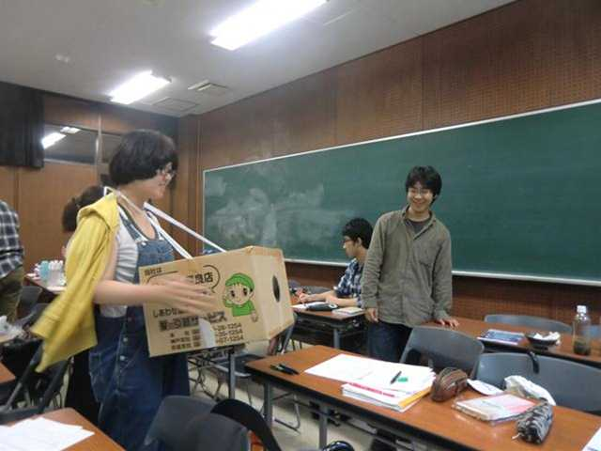

９、１０項目の５段階評価の平均

評価内容 | 評価平均
①服装や話し言葉は教員として適当だったか？ | 4.3
②声は生徒の方に向かって発せられ、聞き取りやすかったか？ | 4.3
③発問は生徒が考えれば答えられるように工夫されていたか？ | 3.7
④板書の文字や数字、図などは丁寧で読みやすかったか？ | 3.9
⑤板書は学習者がノートを取りやすいように配置されていたか？ | 3.5
⑥実験や観察は現象や対象物がはっきり確認できるものだったか？ | 4.3
⑦実験は学習内容の理解・定着の助けになるものだったか？ | 3.9
⑧立ち位置（黒板や演示実験が隠れる等）や机間巡査は適当だったか？ | 4.1
⑨授業の事前準備はしっかりとされていたか？ | 4.1
⑩生徒の反応を確認しながら授業を進めていたか？ | 4.3
合計 | 4.04

１０、レジュメ
空気砲の実験
年 組 名前

〇空気砲とは？
空気砲は段ボール箱に穴を開け、叩くことで空気の弾を発射する装置です。
今日は線香の煙を使って、空気砲の弾の動きを観察しよう。
〇観察しよう！！
～段ボールをたたいた後の煙の動きは？～
気づいたことを言葉や絵を使って下の欄に書いてみよう ヒント・・・煙の形に注目！！

〇考えてみよう！！
～空気砲の弾の正体はなんだろう？～
観察したことや自分の予想をもとに考えて、班の人と相談しよう。
〇弾の正体
空気砲の弾の正体は と言います。この は、押し出された空気が、
前に進むことにより発生します。つまり、
は弾ではないのです。皆さんも知っているように、空気には、 力、または別の言い方をすれば 力があります。空気砲の弾は、この力を最も小さく受けるように、自然とそういう形になるのです。

